Geografía de América (2do A, B, C) CPEM 46 TP 8
PROFESORES: Condorí Victoria; Ledesma Luis Rodrigo
Correo: lrodrigo90@outlook.com ; angeles-victoria015@outlook.com
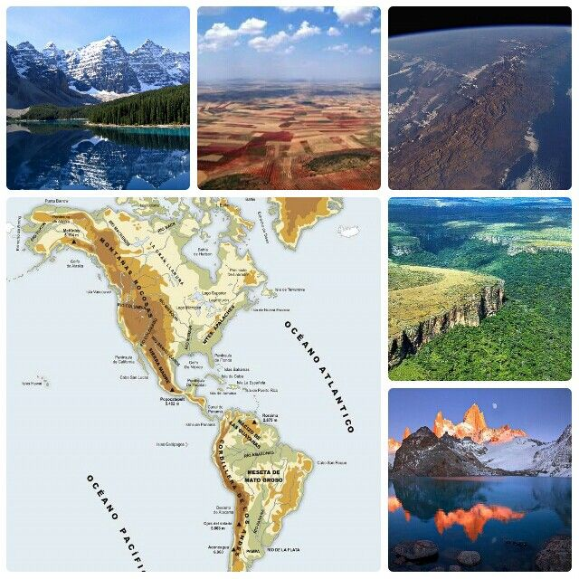
Los relieves de América
El relieve del continente americano presenta un gran contraste entre la joven cadena montañosa occidental y las viejas unidades estructurales del oriente.
América posee una gran cadena montañosa de aproximadamente 12.000 Km de largo que corre Norte a Sur acompañando el océano Pacífico desde Alaska hasta Tierra del Fuego, donde América Central se comporta como un puente continental que une América Septentrional con América Meridional. Como consecuencia de la extensión y disposición de esta cadena, surge un marcado contraste entre una extensa vertiente orientada al Atlántico y una breve pero imponente fachada que domina el Pacífico.

Norte de América:
Desde el estrecho de Bering y ocupando el sector oeste del continente va hacia el sur, es llamado macizo plegado del oeste, este es producto de la orogenia terciaria y surgió por la subducción de la placa pacifica por debajo de la placa norteamericana, formando un área de gran inestabilidad. Este comienza en Alaska y se ensancha hacia el sur, luego sigue en México, en centro América y en los andes. En el norte de América está formado por una serie de cordones, las cadenas costeras (al oeste) y las montañas rocosas (al este), que encierran cuencas interiores.
Las cadenas costeras:
Se encuentras sobre el litoral pacífico y presenta las máximas alturas que culminan en el monte MC Kinley. Forma parte del cinturón del pacifico, con volcanes en actividad y un alto índice de sismicidad. Los vientos permanentes del oeste descargan su humedad generando precipitaciones en la costa de Alaska, Canadá y noroeste de EE.UU., estos vientos son los que permiten el desarrollo de bosques de sequoias, cedros y abetos, constituyendo una riqueza forestal importante, es poseedor de una gran cantidad de parques y reservas naturales. Sobre la costa de Alaska y Canadá, existen fiordos, que facilitan la pesca y la navegación. En esto influye la corriente cálida de kuro shivo que suaviza las temperaturas y evita la formación de hielos. Hacia el sur las precipitaciones disminuyen progresivamente por efecto de la corriente fría, por lo que la vegetación se reduce a arbustos xerófilos, especialmente en la península de California.
En Canadá, parte del encadenamiento se hunde en el océano y forma islas paralelas a las costas. En los EE.UU. reaparece el encadenamiento y se bifurca dando origen a la cadena de las cascadas y a la sierra nevada, que encierran fosas tectónicas, al norte la depresión de Seattle Williamhete, al sur el gran valle de california, separados entre si por macizos volcánicos. Constituyen zonas de gran importancia económica, Que por el aprovechamiento del agua para riego de los ríos que nacen de la sierra nevada se realiza una agricultura intensiva, existe la explotación de yacimientos mineros y también la obtención de energía hidroeléctrica como parte del desarrollo industrial del área.
En el valle de California se desarrolla un clima subtropical de tipo mediterráneo, con estación húmeda en invierno, en verano cuando el anticiclón del pacifico norte se desplaza hacia el norte el valle recibe precipitaciones y los vientos húmedos quedan retenidos por las cadenas costeras.
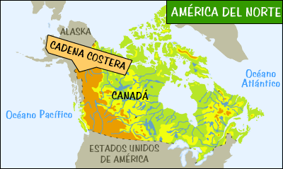
Las montañas rocosas:
Se encuentran paralelas a las cadenas costeras. Hacia el este se ponen en contacto con las grandes planicies centrales, por el oeste descienden hasta las cuencas interiores. Posee una gran cantidad de escombros por la disgregación mecánica de las rocas, que es muy intensa y es el efecto de la gran amplitud térmica. La aridez es uno de los rasgos más importantes en casi toda la región y se relaciona a la gran distancia con el mar, además las cadenas constituyen una barrera climática que retiene la humedad de los vientos del oeste. La vegetación es pobre, excepto en las laderas más septentrionales cubiertas por densos bosques de confieras. Las montañas rocosas constituyen una importante divisoria de aguas de ríos que desaguan hacia los océanos Atlántico, Ártico y Pacífico. Estas fueron un obstáculo para el poblamiento y la organización del espacio, la abundancia de recursos minerales las convierten en un área de explotación minera.
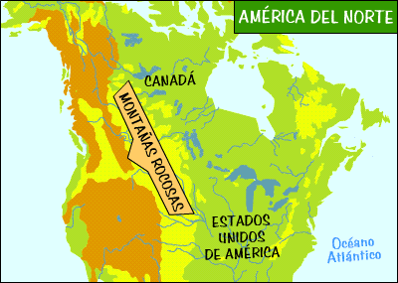

Actividad
Observa las imágenes y menciona;
¿Qué relieve es más antiguo? ¿Qué te hace decir eso?
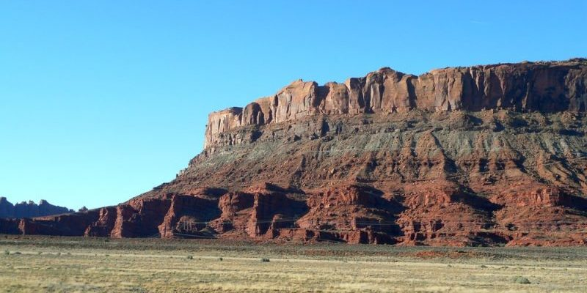
Foto 1
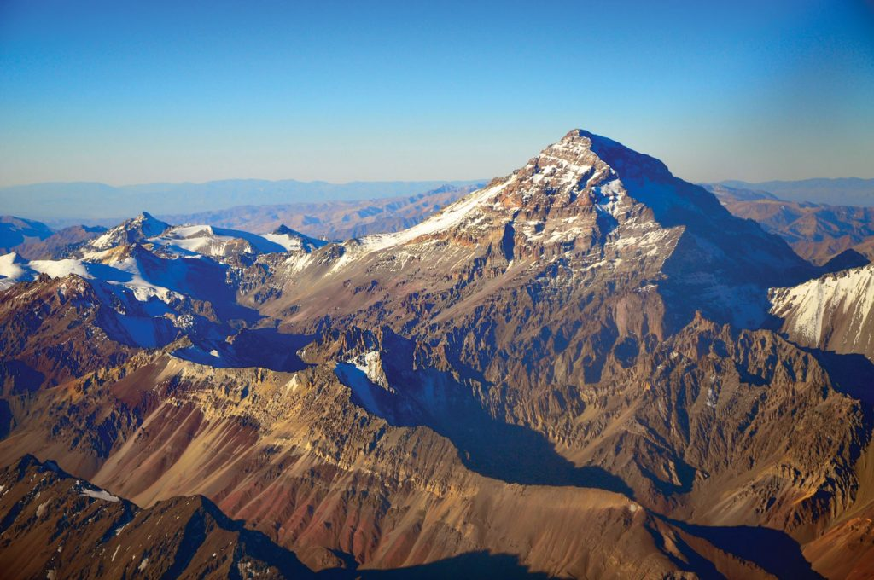
Foto 2
La sierra Madre y sus partes
Sierra Madre. Sistema montañoso de México, el más importante del país, que rodea a la altiplanicie Mexicana. Constituye la continuación del sistema de la gran cordillera de América del Norte.
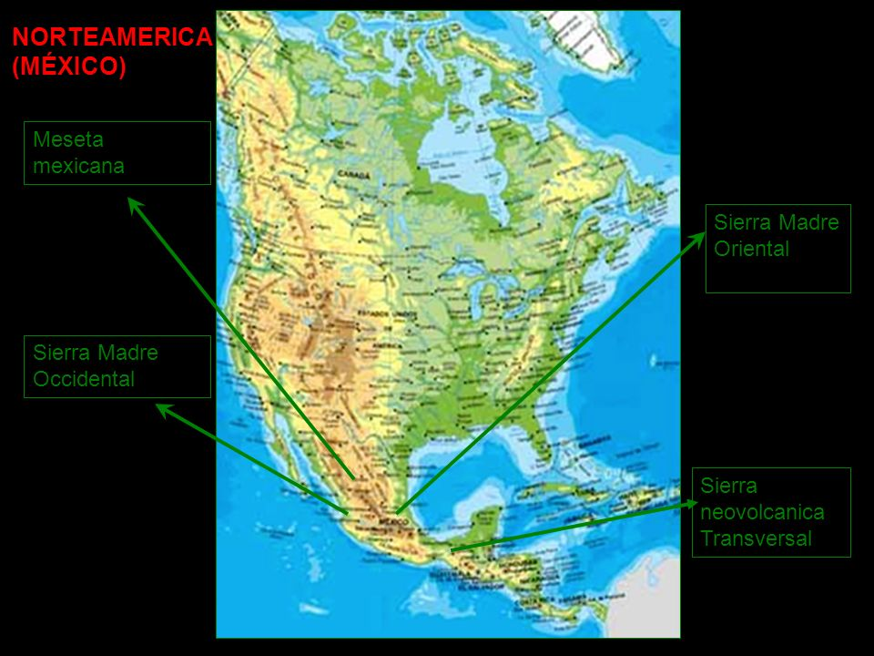
Desde el punto de vista geológico, no es una sierra, sino una meseta, surcada por numerosos cañones que dan la apariencia de sierra. A partir del volcanismo se depositaron capas de materiales ígneos, como cenizas, gravas y derrames volcánicos, de composición riolítica (rocosa), formando una gigantesca meseta. La integran siete barrancas; las más espectaculares son la Barranca del Cobre y la Barranca de Urique —que desciende hasta las 1879 m de altura—, surcadas por grandes ríos, entre ellos el Conchos que irriga gran parte del estado de Chihuahua. El terreno es abruptamente escarpado en varias regiones, lo que hace que las variaciones de temperatura sean extremas. En la cima de las barrancas, el clima es frío (llegando en invierno a los -20 °C y en verano a los 20 °C de promedio).
Actividad
¿Crees que la actividad volcánica cambio parte de este relieve este relieve? ¿Qué te hace pensar eso?
Elabora un mapa de América de Norte (puedes calcar uno si no tienes), con sus relieves de montaña que se presentan en las imágenes.

